SAT KEMIJE-MONOSAHARIDI 23. 03. 2012g 8. razred
Pripremila: Ružica Milošević, učiteljica kemije
Fotografirala: Mihić Berta
Glukoza je najzastupljeniji monosaharid na Zemlji. Nastaje u procesu fotosinteze, a razgrađuje se u svakoj stanici na ugljikov dioksid i vodu, pri čemu se oslobađa energija. To je vrlo značaj spoj za život, pa su i reakcije, kojima se dokazuje prisutnost glukoze, važne.

- Dokazivanje glukoze Trommerovim reagensom

U reakciji lužnate otopine bakrovog(ll)sulfata i glukoze, nastaje talog crveno smeđe boje od izlučenog bakrovog(l)oksida. | 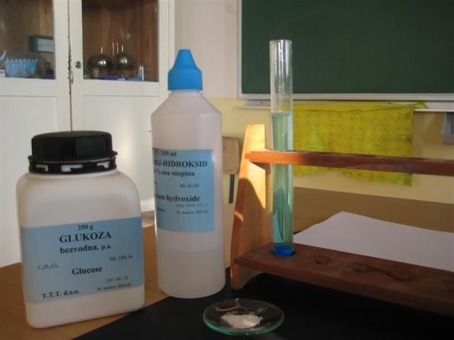

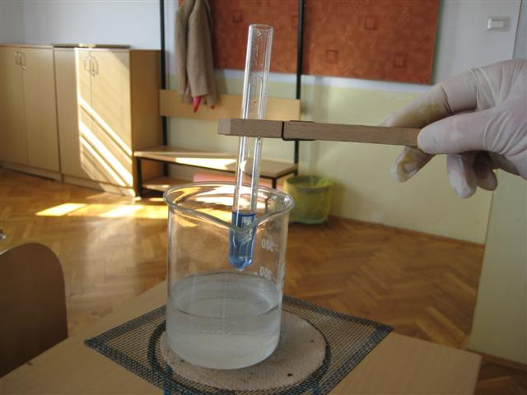 | 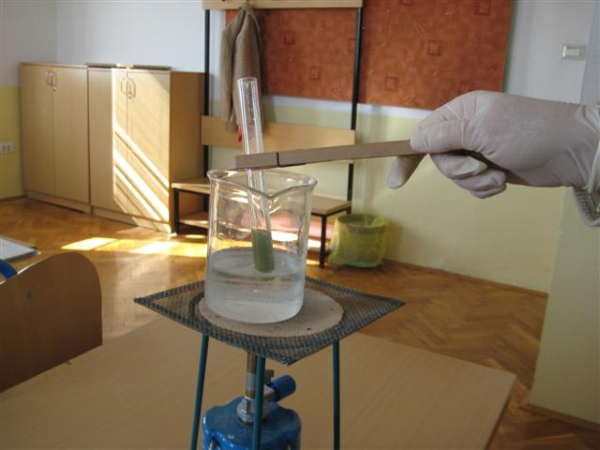
Otopina je na početku reakcije intenzivno plave boje od bakrovog(ll)hidroksida. | Reakcija je spora, te se ubrza zagrijavanjem u toploj vodi, oko 90ºC
 | 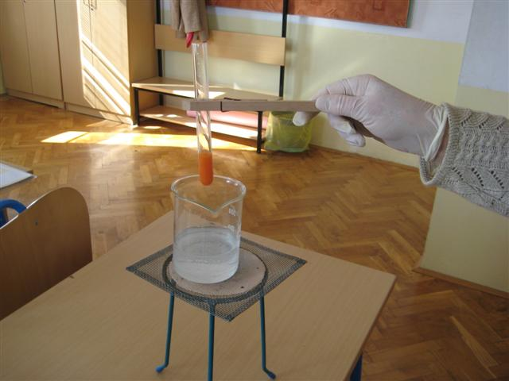
Promjena boje je postepena, preko zeleno-maslinaste | ….do crveno-smeđe.

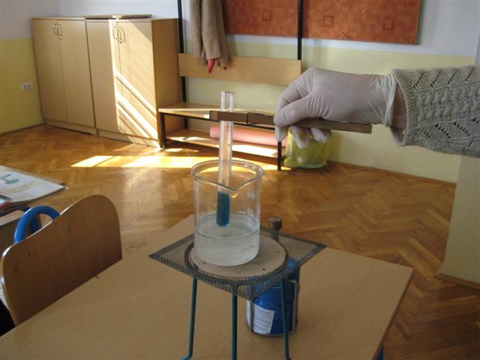 | 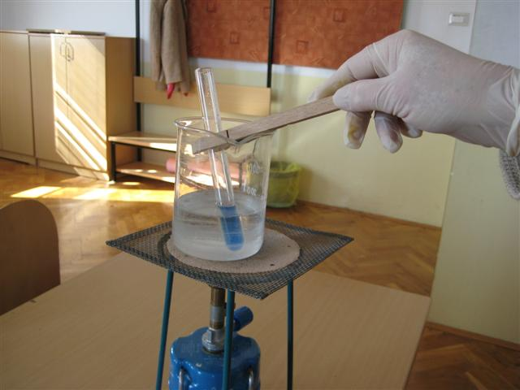
Istu reakciju smo napravili i s otopinom saharoze ili konzumnim šećerom. Na početku je otopina imala plavu boji, ali se | boja nije promijenila niti nakon dužeg stajanja u toploj vodi. Glukoza je u saharozi povezana s fruktozom, nije slobodna i ne može se dokazati.

2. Dokazivanje glukoze Fehlingovim reagensom
Za dokazivanje glukoze se koristi 6,5% otopina modre galice, poznata kao Fehling I-otopina i 2,5% lužnata otopina kalijevog, natrijevog tartarata, poznate kao Fehling II otopina. | 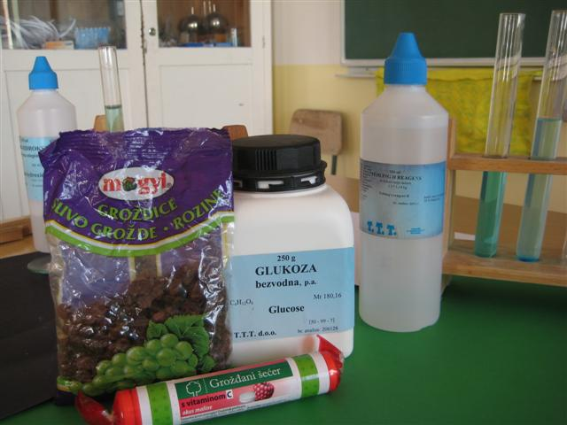

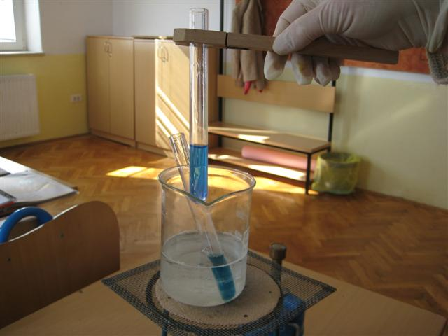 | Otopine za dokazivanje Fehling I i Fehling II pomiješaju se s otopinom glukoze i saharoze i zagrijavaju u toploj vodi. Boja obje otopine je svijetlo plava.

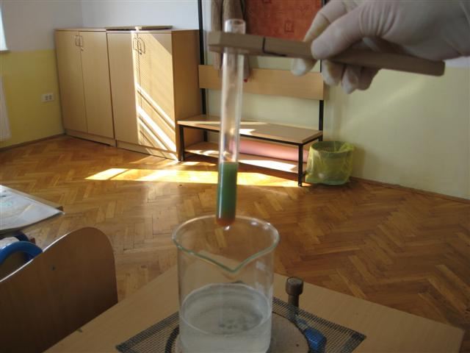 | 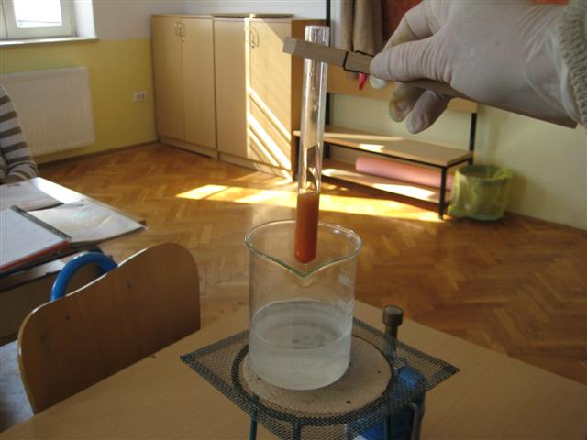
Otopina glukoze s reagensom polako mijenja boju preko zeleno-smeđe, do…. | crveno-smeđe, nešto tamnije u odnosu na boju s Trommerovim reagensom.

Otopina saharoze nije dala karakterističnu crveno-smedju boju, ostaje plave boje.

